# ОГЛАВЛЕНИЕ

ОГЛАВЛЕНИЕ 2

ВВЕДЕНИЕ 4

ГЛАВА 2. ПОСТАНОВКА ЗАДАЧИ 7

2.1. ОПИСАНИЕ ПРОЦЕССА ВЫДАЧИ ЛЕСНОГО УЧАСТКА 7

2.2. АКТУАЛЬНОСТЬ И ОБОСНОВАННОСТЬ 10

2.3. ЦЕЛЬ И ЗАДАЧИ 10

ГЛАВА 3. ПРОЕКТИРОВАНИЕ ИНФОРМАЦИОННОГО ОБЕСПЕЧЕНИЯ 12

3.1. ОСНОВНЫЕ СУЩНОСТИ 12

3.2. ХРАНИЛИЩЕ ДАННЫХ (ПОМЕНЯТЬ НА ЕРД 13

3.3. ИНТЕГРАЦИЯ С СЭД ПСО. 15

3.4. СЕРВЕР ОБРАБОТКИ ДАННЫХ 21

ЗАКЛЮЧЕНИЕ 24

СПИСОК ИСПОЛЬЗОВАННЫХ ИСТОЧНИКОВ 25

ПРИЛОЖЕНИЯ 27

Приложение 1 27

Приложение 2 41

Приложение 3 43

Приложение 4 45

Приложение 5 46

Приложение 6 48

Приложение 7 50

Приложение 9 52

Приложение 10 54

Приложение 11 56

Приложение 12 57

Приложение 13 59

Приложение 14 61

Приложение 15 63

Приложение 16 64

Приложение 17 66

Приложение 18 68

Приложение 19 70

Приложение 20 71

Приложение 21 73

Приложение 22 74

Приложение 23 1

Приложение 24 3

# ВВЕДЕНИЕ

**Основные понятия:**

В статье 7 [1] второй главы первого раздела общей части лесного кодекса РФ от 29 января 1997 года говорится, что все леса, за исключением лесов, расположенных на землях обороны и землях населенных пунктов (поселений), а также земли лесного фонда, не покрытые лесной растительностью (лесные земли и нелесные земли), образуют **лесной фонд**.

К **землям лесного фонда** относятся лесные земли и нелесные земли [2]

Лесные земли, на которых расположены леса, и земли, предназначенные для лесовосстановления (вырубки, гари, редины, пустыри, прогалины и другие).

К нелесным землям относятся земли, необходимые для освоения лесов (просеки, дороги и другие), и земли, неудобные для использования (болота, каменистые россыпи и другие).

**Границы земель лесного фонда** определяются границами лесничеств

**Лесной участок** – земельный участок, который расположен в границах лесничеств и образован в соответствии с требованиями земельного законодательства и настоящего Кодекса. [3].

По общему правилу (ст. 8 ЛК РФ) [4] лесной фонд страны находится **в собственности государства**, то есть в федеральной собственности, туда же входят леса, растущие на землях обороны и безопасности, в заповедниках, национальных парках и некоторые другие. Однако осуществлять свои полномочия пользования и владения самостоятельно государственный аппарат не может и для этого **передает их субъектам РФ** (ст. 83 ЛК РФ [5], ст. 18 ЗК РФ [6]). Физические и юридические лица могут оформить право собственности на лесные участки.

Право пользования землями лесного фонда возможно **на нескольких основаниях**. Законодательство предусматривает следующие виды прав пользования на лесные участки: право аренды, право безвозмездного срочного пользования, право ограниченного пользования (сервитут), право постоянного (бессрочного) пользования.

Оформление права пользования лесным участком включает в себя следующие административные процедуры:

Прием и регистрация заявления на предварительное согласование лесного участка;

Согласование либо отказ в предварительном согласовании лесного участка;

Рассмотрение проектной документации;

Направление заявителю копии решения уполномоченного органа об утверждении проектной документации лесного участка либо об отказе в утверждении проектной документации лесных участков;

Прием и регистрация заявления о предоставлении в пределах земель лесного фонда лесного участка в пользование;

Рассмотрение заявления о предоставлении в пределах земель лесного фонда лесного участка в пользование;

Формирование и направление межведомственных запросов в другие органы (организации);

Направление заявителю копии решения уполномоченного органа о предоставлении лесного участка либо извещения об отказе в предоставлении услуги;

Подготовка правоустанавливающего документа на лесной участок;

Подписание правоустанавливающего документа на лесной участок (акт приема-передачи лесного участка в пользование входит в состав правоустанавливающего документа).

На рисунке (Рисунок 1.1) можно увидеть схематичное описание процесса.



Рисунок 1 - Схема оформления права пользования лесным участком

# ПОСТАНОВКА ЗАДАЧИ

## ПОДРОБНОЕ ОПИСАНИЕ ПРОЦЕССА ВЫДАЧИ ЛЕСНОГО УЧАСТКА

Для получения лесного участка заявителю необходимо последовательно подать три заявления:

* Предварительное согласование лесного участка (Приложение 2),
* утверждение проектной документации (Приложение 3),
* предоставление лесного участка в пользование.

Рассмотрим процесс работы сотрудника департамента лесного хозяйства отдела организации лесопользования, лесовосстановления и государственной экспертизы проектов освоения лесов с каждым из заявлений.

Предварительное согласование лесного участка: к заявлению прикладываются не обязательные документы (Приложение 4):

* проектная документация лесных участков при подаче заявления о предварительном согласовании предоставления лесного участка (кроме участков под линейные объекты),
* схема расположения ЛУ в случае, если испрашиваемый ЛУ предстоит образовать и отсутствует ПМТ, в границах которой предстоит образовать такой ЛУ,

после рассмотрения заявления с приложенными документами сотрудник выносит решение по услуге. В зависимости от принятого решения заявителю отправляются документы в электронном или бумажном виде: «Решение о согласовании лесного участка» (Приложение 5) и «Приказ о согласовании лесного участка» (Приложение 6) или «Уведомления об отказе в предварительном согласовании» (Приложение 7). Приказ и решение о согласовании лесного участка, должны быть согласованы и подписаны министром природных ресурсов Свердловской области.

После предварительного согласования проводятся кадастровые работы, согласно второму пункту подписанного приказа, после проведения кадастровых работ участок добавляется в публичную кадастровую карту в ФГИС ЕГРН.

Утверждение проектной документации: к заявлению прикладывается обязательный документ «Проектная документация лесного участка» (Приложение 8). После рассмотрения заявления сотрудник выносит решение по услуге. В зависимости от принятого решения заявителю отправляются документы в электронном или бумажном виде: «Приказ об утверждении проектной документации и государственном учете лесного участка в соответствии с проектной документацией на лесной участок для заготовки древесины» (Приложение 9) или «Отказ в утверждении» (Приложение 10). Приказ должен быть подписан министром природных ресурсов Свердловской области.

После подтверждения проектной документации министерству необходимо осуществить государственный учет лесного участка. В приказе Рослесхоза от 13.04.2012 №139 (<https://rulaws.ru/acts/Prikaz-Rosleshoza-ot-13.04.2012-N-139/>) в пункте 7 говорится - государственный учет осуществляется в месячный срок с даты представления проектной документации, указанной в пункте 6 настоящего Порядка. Присвоение номера к участку регламентирует пункт 8 - при проведении государственного учета лесному участку присваивается номер учетной записи (номер государственного учета в лесном реестре), который указывается в государственном лесном реестре следующим образом: порядковый номер учетной записи (номер государственного учета в лесном реестре) (000000); год, в котором вносятся сведения в государственный лесной реестр (0000); месяц, в котором вносятся сведения в государственный лесной реестр (00). Разделителями указанных групп цифр являются дефисы. В пункте 9 говорится - проектная документация о местоположении, границах, площади и об иных количественных и качественных характеристиках лесного участка помещается в государственный лесной реестр с указанием номера учетной записи соответствующего лесного участка.

Далее министерство природных ресурсов сообщает заявителю на каком из оснований министерство согласно предоставить лесной участок. Возможные варианты оснований описывались в первой главе. Опишем как происходит выдача лесного участка в пользование на каждом из оснований.

Предоставление лесного участка в аренду без проведения торгов: согласно подразделу 9 административного регламента департамента лесного хозяйства свердловской области по предоставлению государственной услуги по предоставлению лесных участков в аренду без проведения торгов заявитель указывает в заявлении сведения о заявителе, местоположение и площадь лесного участка, обоснование цели и прикладывает документы

* документ, подтверждающий полномочия лица на осуществление действий от имени заявителя (при необходимости);
* документы, подтверждающие необходимость использования испрашиваемого лесного участка (предоставляются по усмотрению заявителя).

После рассмотрения заявления сотрудник выносит решение по услуге. В зависимости от принятого решения заявителю отправляются документы в электронном или бумажном виде: «Приказ о предоставлении в аренду лесного участка, находящегося в государственной собственности» (Приложение 12) и «Проект договора аренды» (Приложение 13) или «Решение об отказе в предоставлении лесного участка в аренду» (Приложение 14). Стоимость аренды высчитывается на основе постановления Правительства РФ от 22.05.2007 N 310 (ред. от 15.06.2023) "О ставках платы за единицу объема лесных ресурсов и ставках платы за единицу площади лесного участка, находящегося в федеральной собственности" (<https://www.consultant.ru/document/cons_doc_LAW_68813/bb7b1f9b7c7c67024e927c87b5bb3998fed2f719/>). Формируется акт приема передачи лесного участка в аренду (Приложение 11). Все документы должны быть подписаны министром природных ресурсов Свердловской области.

Предоставление в пределах земель лесного фонда лесных участков в безвозмездное пользование: заявитель указывает в заявлении

* полное и сокращенное наименование и организационно-правовая форма заявителя, идентификационный номер налогоплательщика (ИНН), код причины постановки на учет в налоговых органах (КПП), местонахождение и почтовый адрес, реквизиты банковского счета - для юридического лица
* фамилия, имя, отчество заявителя, идентификационный номер налогоплательщика (ИНН), место жительства (регистрации), почтовый адрес, реквизиты банковского счета - для индивидуального предпринимателя;
* фамилия, имя, отчество, адрес места жительства (регистрации), данные документа, удостоверяющего личность - для гражданина
* кадастровый номер, местоположение (лесничество, участковое лесничество, квартал, выдел) и площадь лесного участка, который предполагается взять в безвозмездное пользование
* обоснование цели, вида и срока использования лесного участка, который предполагается взять в безвозмездное пользование
* реквизиты решения о предварительном согласовании предоставления лесного участка в случае, если испрашиваемый лесной участок образовывался или его границы уточнялись на основании данного решения

После рассмотрения заявления сотрудник выносит решение по услуге. В зависимости от принятого решения заявителю отправляются документы в электронном или бумажном виде: «Приказ о предоставлении лесного участка в безвозмездное пользование» (Приложение 16) и «Проект договора о предоставлении лесного участка в безвозмездное пользование» (Приложение 17) или «Решение об отказе в предоставлении лесного участка в безвозмездное пользование» (Приложение 18). С заявителем заключается договор безвозмездного пользования лесным участком, составляется акт приема-передачи лесного участка (Приложение 15). Все документы должны быть подписаны министром природных ресурсов Свердловской области.

Выдача лесного участка в бессрочное пользование: заявитель указывает в заявлении

* полное и сокращенное наименование и организационно-правовая форма заявителя, идентификационный номер налогоплательщика (ИНН), код причины постановки на учет в налоговых органах (КПП), местонахождение и почтовый адрес, реквизиты банковского счета;
* кадастровый номер, местоположение (лесничество, участковое лесничество, квартал, выдел) и площадь лесного участка, который предполагается взять в постоянное (бессрочное) пользование;
* обоснование цели, вида и срока использования лесного участка, который предполагается взять в постоянное (бессрочное) пользование;
* реквизиты решения о предварительном согласовании предоставления лесного участка в случае, если испрашиваемый лесной участок образовывался или его границы уточнялись на основании данного решения;

После рассмотрения заявления сотрудник выносит решение по услуге. В зависимости от принятого решения заявителю отправляются документы в электронном или бумажном виде: «Приказ о предоставлении земельного (лесного) участка в постоянное (бессрочное) пользование» (Приложение 20) и «Проект акта приема-передачи лесных участков в постоянное (бессрочное) пользование» (Приложение 21) или «Решение об отказе в предоставлении лесного участка в постоянное (бессрочное) пользование» (Приложение 22). С заявителем заключается договор постоянного (бессрочного) пользования лесным участком, составляется акт приема-передачи лесного участка. Все документы должны быть подписаны министром природных ресурсов Свердловской области.

В данном процессе присутствует неоправданный ручной труд: заполнение реквизитов договоров, актов, приказов; отправка документа на подписание; оповещение заявителя о результате оказания услуги; отслеживание сроков оказания услуги (Услуга обязана быть оказана в течение 30 дней согласно регламенту оказания услуги), отсутствует единая цифровая карта с выданными в пользование участками.

Организация строит отчеты по исполнению сроков административных процедур (Приложение 23), детализированный отчет о соблюдении срока предоставления услуги (Приложение 24).

## АКТУАЛЬНОСТЬ И ОБОСНОВАННОСТЬ

В 2002 году начала действовать федеральная целевая программа Электронная Россия, направленная на проектирование и создание цифрового правительства (<http://government.ru/rugovclassifier/719/events/>). Задачей которого, является обеспечение государственными услугами в электронной форме федеральными органами исполнительной власти, а также информации о результатах работы государственных органов.

В рамках государственной закупки [15] Министерства цифрового развития и связи Свердловской области ООО «Техноком» получила контракт на разработку ведомственной информационной системы «Лесопользование Свердловской области» ведомственного сегмента информационной системы для организации мониторинга социально-экономического развития Свердловской области.

## ЦЕЛЬ И ЗАДАЧИ

От руководителя отдела мне была поставлена задача – спроектировать и разработать серверное приложение для реализации интеграции ВИС «Лесопользование» и СЭД правительства Свердловской области.

Целью данной работы является сокращение времени для предоставления услуги и трудозатраты сотрудника департамента лесного хозяйства отдела организации лесопользования, лесовосстановления и государственной экспертизы проектов освоения лесов, путем автоматизации регистрации заявлений и частичной автоматизации подписания итоговых документов в Системе электронного документооборота [7] правительства Свердловской области (далее СЭД ПСО).

Для достижения цели были поставлены следующие задачи:

* + Принять участие в проектировании модели данных ВИС Лесопользование Свердловской Области
  + Изучить правила обмена сообщениями с СЭД ПСО
  + Спроектировать серверное приложение для генерации и отправки сообщений и обработки ответных сообщений
  + Реализовать серверное приложение.

# ЗАКЛЮЧЕНИЕ

В рамках данной работы был рассмотрен процесс выдачи лесного участка, спроектирована модель данных, необходимая в данном процессе, спроектирована интеграция двух систем. Результатом проделанной работы является приближение к цели, заявленной в начале работы. Достижение цели планируется в результате дипломной работы.

# СПИСОК ИСПОЛЬЗОВАННЫХ ИСТОЧНИКОВ

1. Статья 7. Лесной фонд // URL: <https://base.garant.ru/3962077/e88847e78ccd9fdb54482c7fa15982bf>/ (дата обращения: 19.12.2023).
2. ЛК РФ Статья 6.1. Земли лесного фонда // URL: <https://www.consultant.ru/document/cons_doc_LAW_64299/ee7af8f2c965ebfa961cd92f3446278b87d7678d/> (дата обращения: 19.12.2023).
3. ЛК РФ Статья 7. Лесной участок // URL: <https://www.consultant.ru/document/cons_doc_LAW_64299/7ae375f311b390ac1c8162bea35b00d78a315665/> (дата обращения: 19.12.2023).\
4. ЛК РФ Статья 8. Право собственности на лесные участки // URL: <https://www.consultant.ru/document/cons_doc_LAW_64299/ec0eac51ce047cbfa8e73b3ccb07e34e00104db4/> (дата обращения: 19.12.2023).
5. ЛК РФ Статья 83. Передача осуществления отдельных полномочий Российской Федерации в области лесных отношений органам государственной власти субъектов Российской Федерации // URL: <https://www.consultant.ru/document/cons_doc_LAW_64299/071761b7ed057c6c5ee474b9ec8dce1554520df1/> (дата обращения: 19.12.2023).
6. ЗК РФ Статья 18. Собственность на землю субъектов Российской Федерации // URL: <https://www.consultant.ru/document/cons_doc_LAW_33773/6dbea352632956be60b07d5059c4c7811cc30c60/> (дата обращения: 19.12.2023).
7. Система автоматизации документооборота // URL: <https://ru.wikipedia.org/wiki/%D0%A1%D0%B8%D1%81%D1%82%D0%B5%D0%BC%D0%B0_%D0%B0%D0%B2%D1%82%D0%BE%D0%BC%D0%B0%D1%82%D0%B8%D0%B7%D0%B0%D1%86%D0%B8%D0%B8_%D0%B4%D0%BE%D0%BA%D1%83%D0%BC%D0%B5%D0%BD%D1%82%D0%BE%D0%BE%D0%B1%D0%BE%D1%80%D0%BE%D1%82%D0%B0> (дата обращения: 19.12.2023).
8. Трёхуровневая архитектура // URL: <https://ru.wikipedia.org/wiki/%D0%A2%D1%80%D1%91%D1%85%D1%83%D1%80%D0%BE%D0%B2%D0%BD%D0%B5%D0%B2%D0%B0%D1%8F_%D0%B0%D1%80%D1%85%D0%B8%D1%82%D0%B5%D0%BA%D1%82%D1%83%D1%80%D0%B0> (дата обращения: 19.12.2023).
9. Микросервисная архитектура // URL: <https://ru.wikipedia.org/wiki/%D0%9C%D0%B8%D0%BA%D1%80%D0%BE%D1%81%D0%B5%D1%80%D0%B2%D0%B8%D1%81%D0%BD%D0%B0%D1%8F_%D0%B0%D1%80%D1%85%D0%B8%D1%82%D0%B5%D0%BA%D1%82%D1%83%D1%80%D0%B0> (дата обращения: 19.12.2023).
10. FTP // URL: <https://ru.wikipedia.org/wiki/FTP> (дата обращения: 19.12.2023).
11. ZIP // URL: <https://ru.wikipedia.org/wiki/ZIP> (дата обращения: 19.12.2023).
12. XML // URL: <https://ru.wikipedia.org/wiki/XML> (дата обращения: 19.12.2023).
13. Что такое Docker контейнер // URL: <https://www.nic.ru/help/chto-takoe-docker-kontejner_11346.html> (дата обращения: 19.12.2023).
14. HTTP // URL: <https://ru.wikipedia.org/wiki/HTTP> (дата обращения: 19.12.2023).
15. ЕИС ЗАКУПКИ // URL: <https://zakupki.gov.ru/epz/order/notice/ok20/view/common-info.html?regNumber=0162200011822000790> (дата обращения: 19.12.2023).

# ПРИЛОЖЕНИЯ

## Приложение 1

1. Основные положения.

1.1 Наименование и условное обозначение системы.

Полное наименование системы: Ведомственная информационная Система «Лесопользование Свердловской области».

Краткое наименование: ВИС «Лесопользование»

1.2 Наименование предприятий (объединений) разработчика и заказчика (пользователя) системы и их реквизиты.

Заказчик:

Министерство цифрового развития и связи Свердловской области Адрес: 620014, г. Екатеринбург, ул. Московская, д. 11.

Функциональный заказчик:

Министерство природных ресурсов и экологии Свердловской области

Адрес: 620004, Екатеринбург, ул. Малышева, 101.

Исполнитель:

ООО «Техноком» Адрес: 625013, РФ, Тюменская область, г. Тюмень, ул. Пермякова, дом 1, строение 5, офис 904, Бизнес-центр «Нобель-Парк»

1.3 Перечень документов, на основании которых создается система

При создании Системы должны быть учтены требования следующих нормативно-правовых актов:

− Федеральный закон от 27.07.2006 № 149-ФЗ «Об информации, информационных технологиях и о защите информации»; (<http://kremlin.ru/acts/bank/24157>)

− Федеральный закон от 27.07.2006 № 152-ФЗ «О персональных данных»; (<http://kremlin.ru/acts/bank/24154>)

− Федеральный закон от 27.07.2010 № 210-ФЗ «Об организации предоставления государственных и муниципальных услуг»; (<http://kremlin.ru/acts/bank/31584>)

− Федеральный закон от 30.12.2015 № 431-ФЗ «О геодезии, картографии

и пространственных данных и о внесении изменений в отдельные законодательные акты Российской Федерации»; (<http://kremlin.ru/acts/bank/40372>)

− Распоряжение Президента РФ от 18.05.2017 № 163-рп «Об утверждении плана перехода на использование отечественных геоинформационных технологий»; ( <http://kremlin.ru/acts/bank/41927>)

− Постановление Правительства Российской Федерации от 21.03.2012 № 211 «Об утверждении перечня мер, направленных на обеспечение выполнения обязанностей, предусмотренных Федеральным законом «О персональных данных» и принятых (<http://kremlin.ru/acts/bank/41925>)

в соответствии с ним нормативными правовыми актами, операторами, являющимися государственными или муниципальными органами»;

− Постановление Правительства Российской Федерации от 01.11.2012 № 1119 «Об утверждении требований к защите персональных данных при их обработке в информационных системах персональных данных»; (<http://kremlin.ru/acts/bank/35900>)

− Постановление Правительства Российской Федерации от 06.07.2015 № 676 «О требованиях к порядку создания, развития, ввода в эксплуатацию, эксплуатации и вывода из эксплуатации государственных информационных систем и дальнейшего хранения содержащейся в их базах данных информации»; (<https://base.garant.ru/71120998/>)

− Постановление Правительства Российской Федерации от 27 ноября 2014 г. № 1244 «Об утверждении Правил выдачи разрешения на использование земель или земельного участка, находящихся в государственной или муниципальной собственности»; (<https://base.garant.ru/70807806/>)

− Постановление Правительства Свердловской области от 27.12.2013 г. № 1653-ПП «Об утверждении положения о порядке создания и эксплуатации государственных информационных систем Свердловской области»;

− «Лесной кодекс Российской Федерации» от 04.12.2006 № 200-ФЗ; (<http://kremlin.ru/acts/bank/24637>)

− «Земельный кодекс Российской Федерации» от 25.10.2001 № 136-ФЗ; (<http://kremlin.ru/acts/bank/17478>)

− Приказ Министерства природных ресурсов и экологии российской федерации от 27.07.2020 № 491 «Об утверждении Порядка ведения государственного лесного реестра»; (<http://kremlin.ru/acts/bank/46312>)

− Приказ Министерства природных ресурсов Российской Федерации от 31.10.2007 № 282 «Об утверждении Административного регламента исполнения государственной функции по ведению государственного лесного реестра и предоставления государственной услуги по предоставлению выписки из государственного лесного реестра»; (<http://leskom.nov.ru/docs/entry/242>)

− Приказ Министерства природных ресурсов и экологии Российской Федерации от 10.07.2018 № 800 «О проведении рекультивации и консервации земель»;

Срок выполнения Работ – с момента начала 8 учебного семестра до предварительной защиты дипломной работы.

1.4 Список сокращений и определений

|  |  |
| --- | --- |
| API | (англ. Аpplication Programming Interface) программный интерфейс приложения |
| АИС | Автоматизированная информационная система |
| БД | База данных |
| ГК | Государственный контракт |
| ЕГАИС ЛЕС | Единая государственная АИС учета древесины и сделок с ней |
| ИС | Информационная система |
| ИТС | Информационно-телекоммуникационная система |
| ОЭ | Опытная эксплуатация |
| ПО | Программное обеспечение |
| РЦОД | Региональный центр обработки данных |
| СО | Свердловская область |
| СУБД | Система управления базами данных |
| СЭД | Система электронного документооборота |
| ТЗ | Техническое задание на выполнение работ, представленное в виде документа описание объекта закупки |
| ФГИС ЕГРН | Федеральная государственная информационная система ведения единого государственного реестра недвижимости |

2. Цели создания системы

Целью создания Системы является повышение эффективности принятия решений по управлению лесными участками в части обеспечения органов государственной власти непротиворечивой информацией, а также оптимизировать процесс сбора, хранения и предоставления информации государственного лесного реестра

3. Характеристика объекта автоматизации

Субъектом автоматизации является: Министерство природы и экологии Свердловской области.

Объектом для автоматизации является бизнес-процесс в министерства природы и экологии Свердловской области:

Оформление права пользования лесным участком:

* постоянное (бессрочное) пользование лесным участком;
* аренда лесного участка;
* безвозмездное пользование лесным участком.

4. Требования к системе

4.1 Требования к функциям (задачам), выполняемым системой

4.1.1 Требования к функциям блока работы с пространственной информацией

* Навигация по карте:
  + перемещение карты;
  + переход к выбранному пользователем экстенту;
  + переход между предыдущим и последующим экстентами;
  + переход к точке по введенным пользователем координатам;
  + просмотр обзорной карты и навигация с помощью обзорной карты;
  + изменение масштаба;
  + отображение строки состояния карты: текущий масштаб, масштабная линейка, текущие координаты курсора.
* Управление содержанием карты:
  + просмотр дерева слоев с указанием количества объектов в слое;
  + включение и отключение отображения слоя;
  + легенда карты:
  + просмотр легенды карты;
  + возможность настройки порядка отображения слоёв в режиме drag-and-drop;
  + изменение прозрачности слоёв.
  + просмотр доступных базовых карт;
  + ведение тематических слоев в виде отдельных карт (наборов слоев):
  + создание рабочего набора;
  + редактирование рабочего набора;
  + удаление рабочего набора.
  + закрытие всех окон, открытых на Геопортале;
  + печать карты с поддержкой форматов листов (А2, А3, А4) и экспорта (PNG, JPG, GIF, BMP, TIFF).
* Поиск:
  + пространственный поиск объектов во включенных, включенных и видимых, включенных в текущем экстенте слоях:
  + поиск в точке (идентификация);
  + поиск линией;
  + поиск прямоугольной областью;
  + поиск многоугольником;
  + поиск ближайших объектов.
  + получение карточки объекта верхнего слоя;
  + атрибутивный поиск во включенных, включенных и видимых, включенных в текущем экстенте слоях:
  + быстрый (по подстроке во всех включенных слоях по всем полям);
  + расширенный (поиск объектов в выбранном пользователем слое с заданием и/или условий на выбранные поля).
  + отображение результатов пространственного и атрибутивного поиска в табличной форме с указанием количества найденных объектов в каждом слое, перечня найденных объектов и ключевых характеристик каждого найденного объекта с возможностью экспорта результатов поиска в файл;
  + выбор объекта из результатов поиска для перехода к объекту.
* Функции выбранного объекта:
  + редактирование объекта:
  + примыкание;
  + выделение геометрии;
  + разделение геометрии.
  + копирование объекта;
  + удаление объекта;
  + поиск в объекте;
  + приближение к объекту;
  + печать атрибутов объекта;
  + получение сведений об объекте в виде отчёта;
  + поиск ближайших объектов в других слоях.
* Выполнение измерений на карте:
  + измерение длины;
  + измерение площади одного объекта;
  + измерение размеров нескольких объектов (площадь, периметр);
  + получение координат в точке;
  + измерение площади, длины и радиуса круга.
* Работа со слоями в Системе:
  + создание нового объекта в слое, включая возможность создания путем копирования существующего объекта;
  + фильтрация объектов:
  + наложение пространственного и атрибутивного фильтра на слой;
  + сохранение фильтра слоя в качестве предустановленного или системного;
  + фильтрация целевого слоя объектами другого слоя;
  + использование быстрых фильтров в дереве слоя (фильтрующие атрибуты).
  + приближение к слою;
  + управление первичным экстентом слоя;
  + редактирование стиля слоя;
  + отображение всех объектов слоя в таблице результатов поиска;
  + построение буферных зон объектов с возможностью их сохранения в слое;
  + просмотр форм представления, прикреплённых к слою.
* Работа с пользовательскими слоями:
  + создание пользовательского слоя без данных;
  + создание пользовательского слоя копированием объектов существующего слоя с возможностью указать ограничения (условия);
  + создание пользовательского слоя по результатам пространственного анализа указанных пользователем слоев (наложение, вычитание) с возможностью построения пересечений объектов внутри слоя;
  + создание пользовательского слоя импортом координатного описания объектов из файлов в формате GEOJSON, SHP, MIF, KML.
* Аналитические функции:
  + построение тепловых карт с возможностью сохранения в слое или рабочем наборе;
  + создание тематической раскраски по характеристикам объектов слоя с возможностью сохранения в слое или рабочем наборе;
  + возможность построения картодиаграмм по характеристикам объектов слоя с возможностью сохранения в слое или рабочем наборе;
  + сравнительный анализ пространственных объектов с использованием шторки.

4.1.2 Требования к функциям блока автоматизации технологических процессов

Данный блок должен обеспечивать автоматизированное выполнение процесса на основе типового сценария предоставления услуг/запросов:

• подготовка и подача заявки на оказание государственной услуги Заявителем, включая возможность оперирования пространственными объектами, участвующими в услуге, выбора вида заявителя и прикрепление к карточке заявки комплекта электронных документов в соответствии с требованиями регламента, порядка выдачи итогового документа;

• регистрация заявки на стороне объекта автоматизации либо отказ в регистрации заявки с уведомлением заявителя и возвратом заявления на сторону заявителя;

• проверка заявки и предоставленного пакета документов на соответствие требованиям регламента;

• информационное обеспечение процесса принятия решения по заявке в соответствии с контекстом предоставляемой услуги;

• автоматическое изменение статуса заявки в соответствии с текущим этапом технологического процесса;

• фиксирование результата рассмотрения по заявке с возможностью изменения решения;

• формирование итогового документа (в случае если услуга предусматривает выдачу итогового документа), в соответствии с заданными шаблонами, с возможностью подписания документа (или в случае, если услуга не предусматривает выдачу итогового документа – принятого решения) электронно-цифровой подписью уполномоченного лица объекта автоматизации;

• поиск и представление информации по зарегистрированным заявкам, предоставленным документам, зарегистрированным результатам оказания услуг.

Блок должен обеспечивать ведение следующих Реестров и автоматизированное обновление при осуществлении бизнес-процессов:

* Реестр заявлений о формировании лесного участка
* Реестр заявлений о предварительном согласовании лесного участка
* Реестр правоустанавливающих документов
* Реестр лесных участков
* Реестр проектов освоения лесов

4.1.3 Требования к функциям (задачам) интеграционного блока

4.1.3.1 Данный блок должен обеспечить:

• Единую среду интеграционного взаимодействия между обменивающимися автоматизированными системами.

• Единую панель управления информационным обменом.

• Возможность преобразования сообщений, которыми обмениваются информационные системы-клиенты, между различными транспортами и форматами, включая преобразование, фильтрацию, дополнение логической структуры сообщений. Минимально необходимый список поддерживаемых транспортов: SOAP, REST, AMQP, Kafka. Преобразование и фильтрация содержимого сообщений должны выполняться с помощью правил (последовательностей), настраиваемых средствами визуального интерфейса Подсистемы.

• Гарантированную доставку сообщений: при недоступности какой-либо из обменивающихся систем-клиентов адресованные ей сообщения (включая вызовы сервисов) должны буферизироваться средствами Подсистемы до тех пор, пока доступность системы не восстановится.

• Выполнение регламентных интеграционных заданий по настраиваемому расписанию.

• Авторизацию и аутентификацию обменивающихся систем-клиентов при обращении к сервисам информационного обмена.

• Протоколирование информационного обмена.

• Программный интерфейс (API) для чтения и изменения данных при помощи как минимум следующих способов информационного обмена: REST, GraphQL, Kafka.

• Возможность создания интеграционных адаптеров, их настройки и удаления. Получение значений показателей из действующих ИС с целью сравнения должно происходить на основе регламентных заданий и правил извлечения.

4.1.3.2 Необходимо обеспечить интеграцию с информационными ресурсами-источниками данных и информационными ресурсами-получателями данных.

Перечень ИС источников данных приведен в таблице (Таблица 2).

Таблица 2 Перечень ИС источников данных

|  |  |  |
| --- | --- | --- |
| ИС источник | ИС получатель | Данные / Направление информационного взаимодействия |
| ИТС ЯСЕНЬ | Создаваемая Система | Данные о пожарах |
| ФГИС ЕГРН | Создаваемая Система | Кадастровые данные |
| СЭД | Создаваемая Система | Данные документооборота |
| ИС Аверс | Создаваемая Система | Данные о договорах купли-продажи |

Перечень ИС получателей данных приведен в таблице (Таблица 3).

Таблица 3 Перечень ИС получателей данных

|  |  |  |
| --- | --- | --- |
| ИС источник | ИС получатель | Данные / Направление информационного взаимодействия |
| Создаваемая Система | ЕГАИС ЛЕС | Данные ПОС, деклараций и отчетов об использовании лесов. |
| Создаваемая Система | ФГИС ЕГРН | Данные для регистрации договоров |
| Создаваемая Система | ИС Аверс | Данные по договорам аренды и сервитутам |
| Создаваемая Система | СЭД | Данные документооборота |

Требования к интеграции со смежными системами будут определены в составе документа «Пояснительная записка к техническому проекту Системы» на этапе «Подготовка базового программного комплекса Системы, разработка документации на Систему и её части» (см. п. 5 настоящего ТЗ).

4.2 Требования к видам обеспечения

4.2.1 Требования к информационному обеспечению

Информационная модель данных Системы должна быть организована для хранения данных информационных объектов, атрибутов, документов (электронных образов документов) и пространственных данных по информационным объектам рассматриваемого предмета автоматизации. Для обеспечения согласованности данных в структуре информационного ресурса Системы должна быть предусмотрена возможность формирования и использования справочников

4.2.2 Требования к программному обеспечению и языкам программирования

Интерфейс пользователя Системы должен быть реализован в технологии web-клиента и доступен с помощью популярных стандартных браузеров (Microsoft Edge версии 87 и выше, Google Chrome версии 87 и выше, Mozila Firefox версии 80 и выше, Opera версии 73 и выше).

При создании Системы должны использоваться Систему управления базами данных (далее - СУБД), удовлетворяющей следующим требованиям (требование введено для обеспечения совместимости с подсистемами информационной системы для организации мониторинга социально-экономического развития Свердловской области, использующими СУБД с указанными характеристиками):

|  |
| --- |
| Совместимость с объектно-реляционной СУБД с открытыми исходными текстами PostgreSQL версии не ниже 12.2 |
| Поддержка работы в 1С |
| Возможность построения отказоустойчивого кластера |
| Идентификация и аутентификация пользователей до предоставления доступа к БД |
| Управление объектами БД с помощью консольных и графической утилит |
| Встроенные механизмы резервирования и восстановления БД |
| Управление правилами протоколирования действий пользователя БД |
| Управление режимом очистки памяти процессов СУБД. |

4.2.3 Требование к техническому обеспечению

В рамках данного ТЗ не выполняются работы по обеспечению серверным и клиентским оборудованием. Ответственность за обеспечение серверного и клиентского оборудования возлагается на Заказчика.

5. Требования к составу и результатам работ.

5.1 Описание требований к составу и результатам работ

**Этап 1** – подготовка базового программного комплекса системы, разработка документации на систему и её части.

Результаты работ:

1. Уточнены требования к структуре, составу атрибутивных, пространственных и документальных данных
2. Разработаны технические решения на систему
3. Разработана матрица ролей и полномочий
4. Разработаны макеты экранных форм

Документы:

1. Документ «Пояснительная записка к техническому проекту системы»
2. Документ «Матрица ролей и полномочий»
3. Документ «Макеты экранных форм»

Сроки сдачи работ: не позднее 35 дней с даты начала 8 семестра.

**Этап 2** – Разработка ПО, проведение предварительных испытаний системы.

Результаты работ:

1. Проведена программная реализация функциональных компонентов системы под требования ТЗ.
2. Осуществлен ввод системной информации, обеспечивающий функционирование системы
3. Выполнено развертывание ПО системы в защищенном контуре РЦОД
4. Проведены предварительные испытания
5. Выявленные замечания устранены

Документы:

1. Программа и методика предварительных испытаний
2. Программа проведения опытной эксплуатации системы
3. Руководство пользователя
4. Руководство администратора
5. Протокол предварительных испытаний
6. Акт приемки системы в опытную эксплуатацию

Сроки сдачи работ: не позднее 80 дней с даты завершения первого этапа.

**Этап 3** – проведение опытной эксплуатации системы, проведение приемочных испытаний системы

Результаты работ:

1. Проведен инструктаж пользователей
2. Проведены мероприятия опытной эксплуатации
3. Выявленные замечания устранены
4. Проведены приемосдаточные работы для принятия решения о готовности системы к вводу в промышленную эксплуатацию
5. Исходные текста системы в электронном виде переданы заказчику.

Документы:

1. Протокол проведения инструктажа
2. Протокол устранения замечаний
3. Акт о завершении опытной эксплуатации
4. Программа и методика приемочных испытаний
5. Акт готовности системы к приемке в промышленную эксплуатацию
6. Акт приемки-передачи исходных текстов системы.

Сроки сдачи работ: не позднее 01.06.2024 включительно.

6. Требования к документированию системы.

Заказчику по завершению работ каждого этапа предоставляется акт сдачи-приемки работ по этапу с указанием перечня разработанных в отчетном периоде документов, состав разрабатываемых документов определен в разделе 5 настоящего ТЗ.

7. Порядок контроля и приемки системы

Испытания должны быть организованы и проведены в соответствии с ГОСТ 34.603 «Информационная технология. Виды испытаний автоматизированных систем». Должны быть проведены следующие виды испытаний:

• Предварительные испытания

• Опытная эксплуатация (ОЭ)

• Приемочные испытания

## Приложение 2

_____________________________________

_____________________________________

(наименование органа местного самоуправления)

от

(наименование или Ф.И.О.)

адрес:

адрес эл.почты:

контактный телефон

ЗАЯВЛЕНИЕ

Прошу предварительно согласовать предоставление земельного участка площадью кв. метра(ов), с кадастровым номером: ____________________________________________________________________________

(указывается, в случае если границы земельного участка подлежат уточнению);

решение об утверждении проекта межевания территории

___________________________________________________________________________

(указываются реквизиты решения, в случае если образование земельного участка предусмотрено проектом межевания территории)

Кадастровый номер или кадастровые номера земельных участков, из которых   
в соответствии с проектом межевания территории, со схемой расположения земельного участка предусмотрено образование испрашиваемого земельного участка в случае, если сведения о таких земельных участках внесены в государственный кадастр недвижимости:

__________________________________________________________________________

основание предоставления земельного участка без проведения торгов: ____________________________________________________________________________

(пункт 2 ст.39.3, ст.39.5, пункт 2 ст.39.6, п.2 ст. 39.10 Земельным кодексом Российской Федерации)

вид права, на котором приобретается земельный участок: ____________________________________________________________________________;

цель использования земельного участка: _______________________________________;

решение об изъятии земельного участка для государственных или муниципальных нужд

____________________________________________________________________________

(указываются реквизиты решения об изъятии земельного участка для государственных или муниципальных нужд в случае, если земельный участок предоставляется взамен земельного участка, изымаемого для государственных или муниципальных нужд) _________________________________________________________________________________;

решение об утверждении документа территориального планирования и (или) проекта планировки территории _____________________________________________________________

(указываются реквизиты решения об утверждении документа территориального планирования и (или) проекта планировки территории (в случае, если земельный участок предоставляется для размещения объектов, предусмотренных указанными документом и (или) проектом)

Приложение:

1. *документы, предусмотренные перечнем документов, подтверждающих право заявителя на приобретение земельного участка без проведения торгов, утвержденным приказом Минэкономразвития России от 12.01.2015 № 1;

2) схема расположения земельного участка в случае, если испрашиваемый земельный участок предстоит образовать и отсутствует проект межевания территории, в границах которой предстоит образовать такой земельный участок;

3) документ, подтверждающий полномочия представителя заявителя в случае, если   
с заявлением о предварительном согласовании предоставления земельного участка обращается представитель заявителя;

4) подготовленные некоммерческой организацией, созданной гражданами, списки её членов в случае, если подано заявление о предварительном согласовании предоставления земельного участка или о предоставлении земельного участка в безвозмездное пользование указанной организации для ведения огородничества или садоводства.

* за исключением документов, которые должны быть представлены в уполномоченный орган в порядке межведомственного информационного взаимодействия.

Дата ___________________

Заявитель: _________________________________________ _____________________

(подпись)

## Приложение 3

|  |
| --- |
|  |

Министру природных ресурсов

Свердловской области

___________________________

Ф.И.О.

_____________________________________

_____________________________________

(полное и сокращенное наименование и

организационно-правовая форма, место

нахождения и почтовый адрес, банковские

реквизиты - для юридического лица;

фамилия, имя, отчество (отчество - при наличии),

адрес места жительства, данные документа,

удостоверяющего личность, - для гражданина,

в том числе гражданина, являющегося

индивидуальным предпринимателем)

Заявление

об утверждении проектной документации лесного участка

В соответствии со [статьей 70.1](consultantplus://offline/ref=AD2968714D3B2CB30BD9120140DD5B5460E8FFB157D06D39FFE3997A367F705C561FA2F47B1D3D035A5400685A73972787DF59C0FAR62EL) Лесного кодекса Российской Федерации прошу утвердить проектную документацию лесного участка:

- площадь: _______________________________________________________________________;

- описание местоположения и границ ________________________________________________;

- целевое назначение и вид разрешенного использования: _______________________________;

- иные качественные и количественные характеристики: ________________________________.

Приложение: документ, подтверждающий полномочия представителя заявителя, в случае если с заявлением о предоставлении услуги обращается представитель заявителя.

|  |  |
| --- | --- |
| Указать способ предоставления результатов рассмотрения заявления (при направлении заявления в форме электронного документа): | |
| в виде бумажного документа, который заявитель получает непосредственно при личном обращении |  |
| в виде бумажного документа, который направляется министерством заявителю посредством почтового отправления |  |
| в виде электронного документа, размещенного на официальном сайте, ссылка на который направляется министерством заявителю посредством электронной почты |  |
| в виде электронного документа в личном кабинете Единого портала или Регионального портала |  |
| в виде электронного документа, который направляется министерством заявителю посредством электронной почты |  |

Ф.И.О. физического лица (отчество - при наличии)/

Ф.И.О. должность руководителя юридического лица

"___" _____________ 20__ г. _____________________

(подпись, м.п.)

## Приложение 4

Схема расположения участка

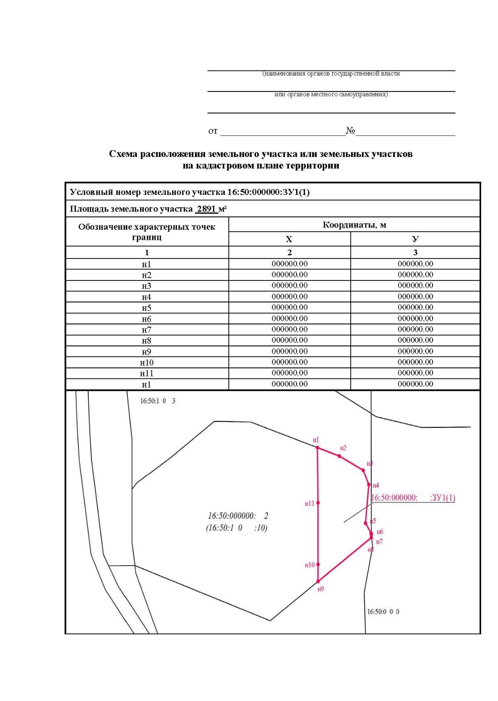

## Приложение 5

|  |  |
| --- | --- |
| **МИНИСТЕРСТВО**  **ПРИРОДНЫХ РЕСУРСОВ И**  **ЭКОЛОГИИ**  **СВЕРДЛОВСКОЙ ОБЛАСТИ**  Малышева ул., д. 101, г. Екатеринбург, 620004  Тел.: (343) 312-00-13 Факс: (343) 371-99-50  E-mail: mpre@egov66.ru  [(${#temporals.format(document.issuanceDate, 'dd.MM.yyyy')})] № [(${document.num})]  На № [(${request.registerNumber})] от [(${#temporals.format(request.registerDate, 'dd.MM.yyyy')})] | [(${applicant_name_in_text})]  [(${applicant.applicantTypeId == 2 OR applicant.applicantTypeId==3? 'Представитель: '+ fioDeclarant:''})] |

Рассмотрев Ваши обращения о формировании земельных участков для передачи в аренду, расположенного в границах лесничества [(${forest})], Министерство природных ресурсов и экологии Свердловской области (далее - Министерство) сообщает следующее.

Для соблюдения норм, указанных в Требованиях к составу и к содержанию проектной документации лесного участка, утвержденных приказом Министерства природных ресурсов и экологии Российской Федерации от 03.02.2017 № 54 Министерство считает возможным формирование лесного участка в расположенного по адресу:

Свердловская область, [(${locationU})]

Для заключения договора аренды лесного участка необходимо подготовить проектную документацию лесного участка в соответствии со статьей 70.1 Лесного кодекса Российской Федерации, с учетом норм, указанных в Требованиях к составу и к содержанию проектной документации лесного участка, утвержденных приказом Минприроды России от 03.02.2017 № 54 (далее - Требования).

Согласно п. 8. Требований проектирование лесных участков осуществляется в границах соответственно лесничеств и лесопарков в соответствии с лесохозяйственными регламентами лесничеств и лесопарков.

Границы проектируемых лесных участков не должны пересекать границы муниципальных образований и (или) границы населенных пунктов.

Проектная документация оформляется в 3 экземплярах в бумажном и электронном виде (в виде файлов в одном из следующих форматов: XML, XLS, PDF). В процессе проектирования лесного участка и его постановки на кадастровый учет возможны исключения предоставленных (обремененных) лесных (земельных) участков.

После согласования проектной документации с лесничеством она утверждается приказом Министерства.

В соответствии с пунктом 2 статьи 72 ЛК РФ объектом аренды могут быть только лесные участки, находящиеся в государственной или муниципальной собственности и прошедшие государственный кадастровый учет.

Для осуществления государственного кадастрового учета указанного лесного участка необходимо подготовить межевой план в связи с выполнением кадастровых работ по образованию земельного участка, а также подготовить материалы сопоставления границ лесного участка по данным государственного лесного реестра и государственного кадастра недвижимости:

- нанести кадастровые границы участка, которые должны совпадать с границами лесного участка по материалам лесоустройства, на квартальную сеть в масштабе, определенном материалами лесоустройства.

Необходимые материалы лесоустройства в виде планшетов, таксационного описания участка находятся в лесничестве.

Кадастровые ошибки, выявленные при проведении кадастровых работ, подлежат исправлению в соответствии с Федеральным законом от 13.07.2015 № 218-ФЗ «О государственной регистрации недвижимости».

При расхождении кадастровых границ и площади, полученной в результате проведения кадастровых работ, образуемого участка с данными государственного лесного реестра, Министерство не будет иметь возможности принять измененные границы и площадь.

Утвержденная проектная документация на образованный земельный (лесной) участок, поставленный на кадастровый учет, будет являться исходным материалом для подготовки Министерством договора аренды лесного участка.

|  |  |  |
| --- | --- | --- |
| [(${sign_post})] |  | [(${signIof})] |
|  |  |  |

Исполнитель:

[(${user})]

тел. [(${user_phone})]

## Приложение 6

**МИНИСТЕРСТВО ПРИРОДНЫХ РЕСУРСОВ И ЭКОЛОГИИ СВЕРДЛОВСКОЙ ОБЛАСТИ**

**П Р И К А З**

|  |  |  |
| --- | --- | --- |
| от [(${#temporals.format(document.issuanceDate, 'dd.MM.yyyy')})] |  | № [(${document.num})] |
|  | г. Екатеринбург |  |

**О предварительном согласовании предоставления [(${applicant_name_in_text})] земельного участка из состава земель лесного фонда**

В соответствии со статьями 9, 21, 25, 45, 83 Лесного кодекса Российской Федерации, статьями 39.6, 39.14, 39.15 Земельного кодекса Российской Федерации, пунктом 2 статьи 20 Федерального закона от 24 июля 2007 года № 221-ФЗ «О государственном кадастре недвижимости», на основании заявления [(${applicant_name_in_text})] № [(${request.registerNumber})] от [(${#temporals.format(request.registerDate, 'dd.MM.yyyy')})],

**ПРИКАЗЫВАЮ:**

1. Предварительно согласовать предоставление [(${applicant_name_in_text})] [(${type_right_use_plot})] из состава земель лесного фонда, расположенного в границах лесничества: [(${forest})], участкового лесничества: [(${regForest})], общей площадью [(${area})], га ([(${area*10000})] кв.м), для [(${purpose_using_landplot})].
2. Обеспечить выполнение кадастровых работ, необходимых для образования земельных лесных участков, указанных в пункте 1 настоящего приказа, в порядке, установленном действующим законодательством Российской Федерации.
3. Контроль за исполнением настоящего приказа оставляю за собой.

|  |  |  |
| --- | --- | --- |
| [(${sign_post})] |  | [(${signIof})] |

**ЛИСТ СОГЛАСОВАНИЯ**

**проекта приказа Министерства природных ресурсов и экологии   
Свердловской области**

|  |  |  |  |  |
| --- | --- | --- | --- | --- |
| Наименование проекта: | **«О предварительном согласовании предоставления земельного участка из состава земель лесного фонда»** | | | |
| Должность | Инициалы и фамилия | Сроки и результаты согласования | | |
| Дата  поступления на согласование | Дата согласования | Замечания  и подпись |
|  |  |  |  |  |
| … |  |  |  |  |
|  |  |  |  |  |

## Приложение 7

|  |  |
| --- | --- |
| **МИНИСТЕРСТВО**  **ПРИРОДНЫХ РЕСУРСОВ И**  **ЭКОЛОГИИ**  **СВЕРДЛОВСКОЙ ОБЛАСТИ**  Малышева ул., д. 101, г. Екатеринбург, 620004  Тел.: (343) 312-00-13 Факс: (343) 371-99-50  E-mail: [mpre@egov66.ru](mailto:mpre@egov66.ru)  [(${#temporals.format(document.issuanceDate, 'dd.MM.yyyy')})] № [(${document.num})]  На № [(${request.registerNumber})] от [(${#temporals.format(request.registerDate, 'dd.MM.yyyy')})] | [(${applicant_name_in_text})]  [(${applicant.applicantTypeId == 2 OR applicant.applicantTypeId==3? 'Представитель: '+ fioDeclarant:''})] |
|  |  |

Об отказе в согласовании

Министерство природных ресурсов и экологии Свердловской области (далее Министерство) отказывает Вам в предварительном согласовании предоставления земельного (лесного) участка согласно статья 39.15. Земельного кодекса РФ.

**ОСНОВАНИЯ ОТКАЗА:**

|  |  |
| --- | --- |
|  | [#FOR cause : causes#] |
|  | [[${cause.get("name")}]] |
|  | [#END#] |

|  |  |  |
| --- | --- | --- |
| [(${sign_post})] |  | [(${signIof})] |

Исполнитель:

[(${user})]

тел. [(${user_phone})]

## Приложение 8

Проектная документация лесного участка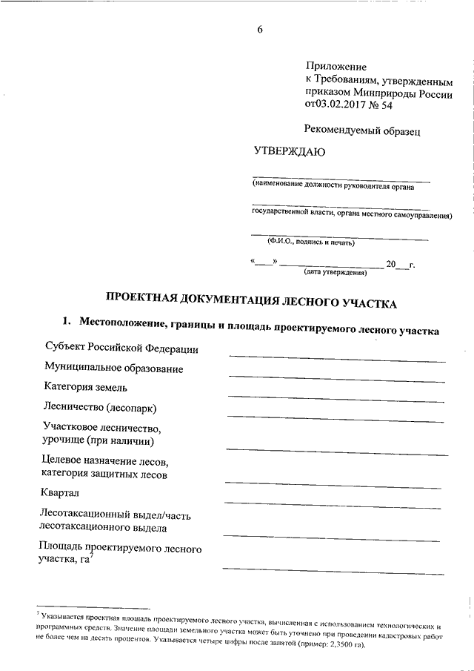

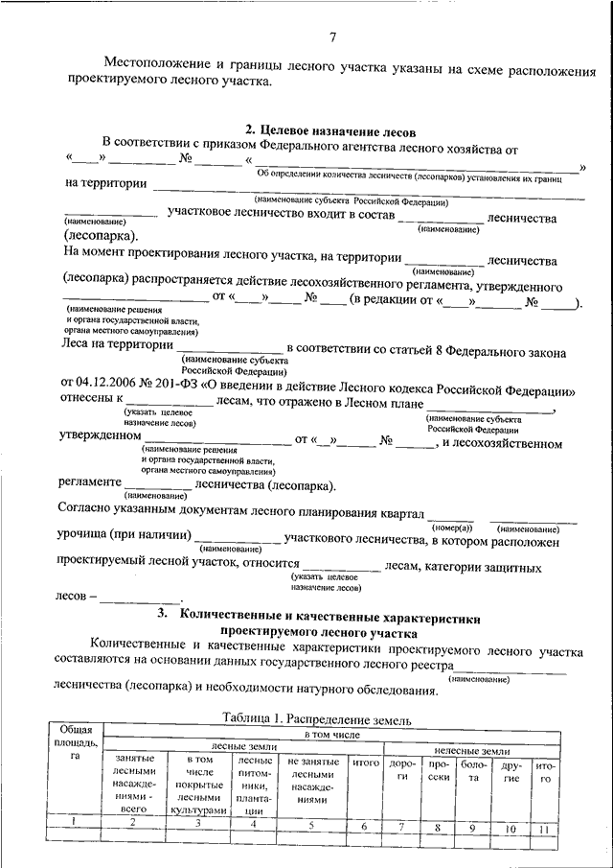 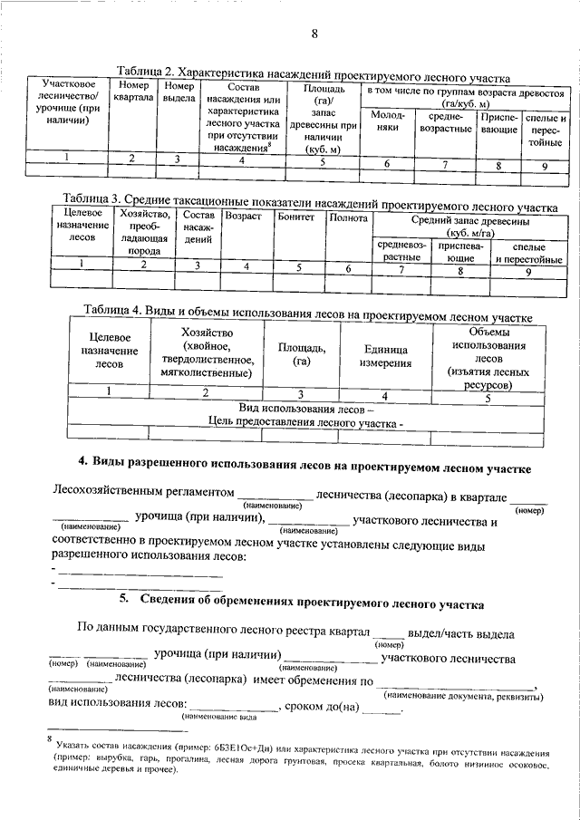 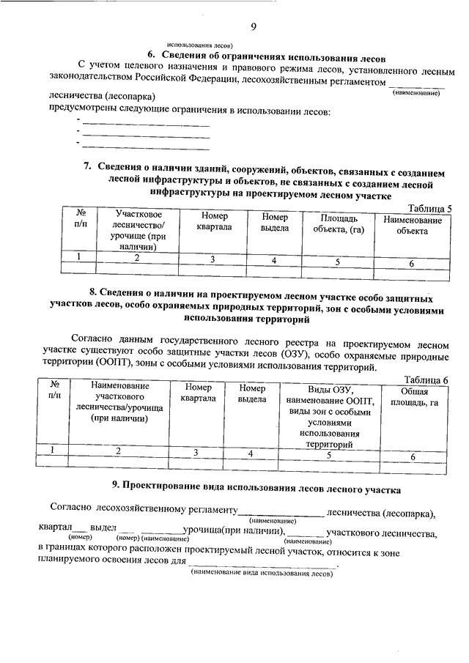 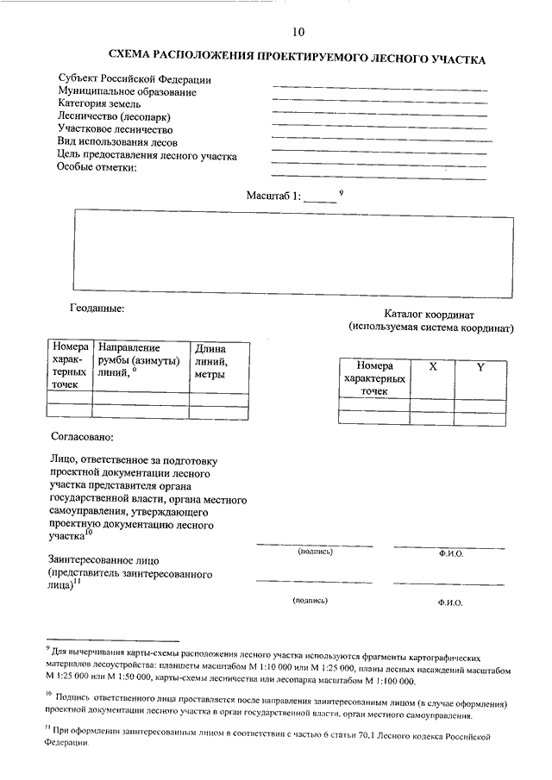

## Приложение 9

**МИНИСТЕРСТВО ПРИРОДНЫХ РЕСУРСОВ И ЭКОЛОГИИ СВЕРДЛОВСКОЙ ОБЛАСТИ**

**П Р И К А З**

|  |  |  |
| --- | --- | --- |
| от [(${#temporals.format(document.issuanceDate, 'dd.MM.yyyy')})] |  | № [(${document.num})] |
|  | г. Екатеринбург |  |

**Об утверждении проектной документации и государственном учете лесного участка в соответствии с проектной документацией на лесной участок для заготовки древесины**

В соответствии со статьями 29, 70.1, 83 Лесного кодекса Российской Федерации, приказами Министерства природных ресурсов и экологии Российской Федерации от 11.11.2013 № 496 «Об утверждении перечня, форм и порядка подготовки документов, на основании которых осуществляется внесение документированной информации в государственный лесной реестр», от 03.02.2017 № 54 «Об утверждении требований к составу и к содержанию проектной документации лесного участка, порядка ее подготовки», постановлением Правительства Свердловской области от 16.09.2015 № 832-ПП «О Министерстве природных ресурсов и экологии Свердловской области» и заявления [(${applicant_name_in_text})] от [(${#temporals.format(request.registerDate, 'dd.MM.yyyy')})].

**ПРИКАЗЫВАЮ:**

1. Утвердить проектную документацию лесного участка (прилагается) для предоставления [(${applicant_name_in_text})] в аренду с целью заготовки древесины, расположенного в границах земельного участка с кадастровым номером [(${cadastr_numb})], категория земель - [(${category})], имеющий местоположение:

Российская Федерация, Свердловская область, [(${locationU})]

1. Отделу учета земель и организации использования лесов (О.В. Елагина) осуществить государственный учет лесного участка, указанного в пункте 1 настоящего приказа, в порядке, установленном действующим законодательством Российской Федерации.
2. Контроль за исполнением настоящего приказа оставляю за собой.

|  |  |  |
| --- | --- | --- |
| [(${sign_post})] |  | [(${signIof})] |

**ЛИСТ СОГЛАСОВАНИЯ**

**проекта приказа Министерства природных ресурсов и экологии   Свердловской области**

|  |  |  |  |  |
| --- | --- | --- | --- | --- |
| Наименование проекта: | **«Об утверждении проектной документации и государственном учете лесного участка в соответствии с проектной документацией на лесной участок для заготовки древесины»** | | | |
| Должность | Инициалы и фамилия | Сроки и результаты согласования | | |
| Дата  поступления на согласование | Дата  согласования | Замечания   подпись |
| Должность | Фамилия и инициалы |  |  |  |
| … |  |  |  |  |
|  |  |  |  |  |

Приказ разослать: [(${applicant_name_in_text})]

## Приложение 10

|  |  |  |
| --- | --- | --- |
| **МИНИСТЕРСТВО**  **ПРИРОДНЫХ РЕСУРСОВ И**  **ЭКОЛОГИИ**  **СВЕРДЛОВСКОЙ ОБЛАСТИ**  Малышева ул., д. 101, г. Екатеринбург, 620004  Тел.: (343) 312-00-13 Факс: (343) 371-99-50  E-mail: [mpre@egov66.ru](mailto:mpre@egov66.ru)  [(${#temporals.format(document.issuanceDate, 'dd.MM.yyyy')})] № [(${document.num})]  На № [(${request.registerNumber})] от [(${#temporals.format(request.registerDate, 'dd.MM.yyyy')})] | [(${applicant_name_in_text})]  [(${applicant.applicantTypeId == 2 OR applicant.applicantTypeId==3? 'Представитель: '+ fioDeclarant:''})] |  |
|  |  |  |

Об отказе в утверждении

Рассмотрев представленную Вами проектную документацию лесного участка для [(${applicant_name_in_text})] площадью [(${area})] га, для вида использования лесного участка [(${type_use_forest})] Министерство природных ресурсов и экологии Свердловской области (далее Министерство) сообщает следующее:

*Базовый текст, редактируемый Исполнителем:*

Требования к составу и к содержанию проектной документации лесного участка, порядок ее подготовки установлены в соответствии со ст. 70.1 Лесного кодекса Российской Федерации (далее - ЛК РФ) и приказом Министерства природных ресурсов и экологии Российской Федерации от 03.02.2017 № 54 (далее – Приказ № 54).

Количественные, качественные характеристики лесных участков, вид разрешенного использования, целевое назначение лесов указываются в соответствии с лесохозяйственным регламентом лесничества и данными государственного лесного реестра.

В соответствии со ст. 91 Лесного кодекса Российской Федерации государственный лесной реестр представляет собой систематизированный свод документированной информации о лесах, об их использовании, охране, защите, воспроизводстве, о лесничествах и о лесопарках.

Согласно приказа Министерства природных ресурсов и экологии Российской Федерации от 30.10.2013 № 464 «Об утверждении перечня видов информации, содержащейся в государственном лесном реестре, предоставляемой в обязательном порядке, и условий ее предоставления» предоставление информации, содержащейся в государственном лесном реестре, осуществляется в виде выписок из государственного лесного реестра по запросам любых лиц, поданным в письменной форме в уполномоченный орган государственной власти, осуществляющий ведение государственного лесного реестра, или посредством использования информационно телекоммуникационных сетей общего пользования, включая единый портал государственных и муниципальных услуг, или иных технических средств связи, посредством обеспечения доступа к информационному ресурсу, содержащему сведения государственного лесного реестра.

Федеральным законом от 03.08.2018 г. № 342-ФЗ «О внесении изменений в Градостроительный кодекс Российской Федерации и отдельные законодательные акты Российской Федерации» внесены изменения в статью 70.1 Лесного кодекса Российской Федерации, согласно которым подготовка проектной документации лесных участков осуществляется при проектировании лесных участков для всех видов использования лесов, за исключением случаев проектирования лесных участков в целях размещения линейных объектов.

Согласно статьи 11.3. Земельного кодекса Российской Федерации образование лесных участков в целях размещения линейных объектов осуществляется на основании утвержденного проекта межевания территории.

Требования к проекту межевания территории установлены Градостроительным кодексом Российской Федерации.

Руководствуясь ст. 17 Приказа № 54, устанавливающей основания для отказа в утверждении проектной документации лесного участка, в отношении представленных вами документов установлено:

|  |  |
| --- | --- |
|  | [#FOR cause : causes#] |
|  | [[${cause.get("name")}]] |
|  | [#END#] |

На основании вышеизложенного, Министерство **отказывает** Вам в принятии решения об утверждении проектной документации лесного участка.

|  |  |  |
| --- | --- | --- |
| [(${sign_post})] |  | [(${signIof})] |

Исполнитель:

[(${user})]

тел. [(${user_phone})]

## Приложение 11https://meganorm.ru/Data2/1/4293759/4293759264.files/26.gif https://meganorm.ru/Data2/1/4293759/4293759264.files/27.gif https://meganorm.ru/Data2/1/4293759/4293759264.files/28.gif

## Приложение 12

**МИНИСТЕРСТВО ПРИРОДНЫХ РЕСУРСОВ И ЭКОЛОГИИ СВЕРДЛОВСКОЙ ОБЛАСТИ**

**П Р И К А З**

|  |  |  |
| --- | --- | --- |
| от [(${#temporals.format(document.issuanceDate, 'dd.MM.yyyy')})] |  | № [(${document.num})] |
|  | г. Екатеринбург |  |

**О предоставлении в аренду лесного участка [(${applicant_name_in_text})] для [(${type_use_forest})]**

В соответствии со статьями 22, 72, 73.1 Лесного кодекса Российской Федерации, постановлением Правительства Российской Федерации от 23.02.2018 № 190 «О приоритетных инвестиционных проектах в области освоения лесов и об изменении и признании утратившими силу некоторых актов Правительства Российской Федерации», приказом Министерства природных ресурсов и экологии Российской Федерации от 30.07.2020 № 542 «Об утверждении типовых договоров аренды лесных участков», приказом Министерства промышленности и торговли Российской Федерации от 12.12.2020 № 4444 «О включении инвестиционных проектов в перечень приоритетных инвестиционных проектов в области освоения лесов», постановлением Правительства Свердловской области от 16.09.2015 № 832-ПП «О Министерстве природных ресурсов и экологии Свердловской области»

**ПРИКАЗЫВАЮ:**

1. Предоставить [(${applicant_name_in_text})] для [(${type_use_forest})] лесной участок, расположенный в границах лесничество [(${forest})], имеющий местоположение Российская Федерация, Свердловская область, [(${mo})], категория земель — земли лесного фонда

— [(${locationU})]

Площадь: [(${area})] га. Кадастровый номер земельного участка: [(${cad_number})]

2. Установить срок аренды для заготовки древесины в целях реализации приоритетного инвестиционного проекта в области освоения лесов [(${term_use})].

3. Заключить в срок до [(${date_start_doc})] договор с [(${applicant_name_in_text})] договор аренды лесного участка для [(${type_use_forest})] согласно пункту 1 настоящего приказа.

4. Установить плату за аренду лесного участка, используемого для реализации инвестиционного проекта, в соответствии с постановлением Правительства Российской Федерации от 22.05.2007 № 310 «О ставках платы за единицу объема лесных ресурсов и ставках платы за единицу площади лесного участка, находящегося в федеральной собственности».

5. Передать лесной участок по акту приема-передачи [(${applicant_name_in_text})].

6. [(${forestry})] обеспечить контроль за использованием по целевому назначению переданного лесного участка и соблюдением [(${applicant_name_in_text})] требований лесного законодательства при использовании участков.

7. [(${applicant_name_in_text})] по истечении срока действия договора в установленном законом порядке сдать Министерству природных ресурсов и экологии Свердловской области по акту приема-передачи лесной участок в состоянии, пригодном для ведения лесного хозяйства.

8. Контроль за исполнением настоящего приказа оставляю за собой.

|  |  |  |
| --- | --- | --- |
| [(${sign_post})] |  | [(${signIof})] |

## Приложение 13

**Договор** **аренды лесного участка для [(${type_use_forest})] N [(${document.num})]**

|  |  |  |
| --- | --- | --- |
| г. Екатеринбург |  | [(${date})] |

Министерство природных ресурсов и экологии Свердловской области в лице Мамонтова Дениса Михайловича, действующего(ей) на основании Устава Свердловской области от 23 декабря 2010 г. N 105-ОЗ и Постановления от 16 сентября 2015 г. N 832-ПП «О министерстве природных ресурсов и экологии свердловской области», и именуемый в дальнейшем Арендодателем, с одной стороны, и [(${applicant.applicantTypeId == 1? applicant.lastName + ' ' + applicant.firstName + ' ' + applicant.patronymic:_})][(${applicant.applicantTypeId == 2? applicant.name:_})][(${applicant.applicantTypeId == 3 ? applicant.name:_})] в лице [(${fioDeclarant})], [(${applicant.applicantTypeId == 3 ? posDeclarant + 'действующий на основании: '+ docOsn:_})], именуемый в дальнейшем Арендатором, с другой стороны, заключили настоящий Договор о нижеследующем:

**1. Предмет Договора**

1.1. По настоящему Договору Арендодатель, на основании [(${document_basis})] обязуется предоставить, а Арендатор обязуется принять во временное пользование лесной участок, находящийся в

*государственной/муниципальной* собственности, определенный в [пункте 1.2](https://internet.garant.ru/#/document/75019871/entry/16002) настоящего Договора (далее -лесной участок).

1.2. Лесной участок, предоставляемый по настоящему Договору, имеет следующие характеристики:

площадь: [(${area})] га;

местоположение: Свердловская область, [(${locationU})]

кадастровый номер: [(${cad_number})];

категория защитности: [(${category_pr_forests})];

вид разрешенного использования: [(${type_use_forest_})].

1.3. Границы лесного участка указаны в схеме расположения лесного участка, предусмотренной приложением N 1 к настоящему Договору.

Характеристики лесного участка на день заключения настоящего Договора в соответствии с данными государственного лесного реестра приводятся в приложении N 2 к настоящему Договору.

1.4. Арендатору передается лесной участок с целью: [(${purpose})].

Ежегодный объем заготовки древесины приводится в [приложении N 3](https://internet.garant.ru/#/document/75019871/entry/10003) к настоящему Договору.

1.5. Объем использования лесов в год вступления настоящего Договора в силу и в год прекращения действия настоящего Договора устанавливается с учетом периода действия настоящего Договора в указанные годы.

**2. Адреса и реквизиты сторон**:

|  |  |
| --- | --- |
| Собственник:  Министерство природных ресурсов и экологии Свердловской области  620004, Екатеринбург, ул. Малышева, 101  Отделение г. Екатеринбург Отделение г. Екатеринбург,  р/с р/с  ИНН 6661089658  КПП 667001001  БИК БИК  КБК КБК | Пользователь:  Банк:   [(${name_bank})]  [(${'Р/с: '+ payment_account+' К/с: '+ corr_account+' БИК: '+bik+' ИНН: '+ inn+' Телефон: '+ phone })] |

## Приложение 14

|  |  |  |
| --- | --- | --- |
| **МИНИСТЕРСТВО**  **ПРИРОДНЫХ РЕСУРСОВ И**  **ЭКОЛОГИИ**  **СВЕРДЛОВСКОЙ ОБЛАСТИ**  Малышева ул., д. 101, г. Екатеринбург, 620004  Тел.: (343) 312-00-13 Факс: (343) 371-99-50  E-mail: [mpre@egov66.ru](mailto:mpre@egov66.ru)  № [(${document.num})] от [(${#temporals.format(document.issuanceDate, 'dd.MM.yyyy')})]  На № [(${request.registerNumber})] от [(${#temporals.format(request.registerDate, 'dd.MM.yyyy')})] | [(${applicant_name_in_text})] [(${'ИНН: '+inn})]/[(${'ОГРН: '+ogrn})]  [(${'Контактный телефон: '+phone})] ,  [(${'Электронная почта заявителя: '+email})] |  |

РЕШЕНИЕ

об отказе в предоставлении лесного участка в [(${typeRightUse})].

В соответствии с Лесным кодексом Российской Федерации (N 200-ФЗ от 04.12 2006 г.), принято решение об отказе в предоставлении лесного участка в [(${typeRightUse})], расположенного:

[(${locationU})]

по следующим основаниям:

Причины отказа в предоставлении услуги:

|  |  |  |
| --- | --- | --- |
| **№** | **Основания для отказа** | **Разъяснение причин отказа в предоставлении Государственной услуги** |
|  | [#FOR cause : causes#] |  |
|  | [[${cause.get("name")}]] | [[${cause.get("detail")}]] |
|  | [#END#] |  |

Дополнительная информация:

Вы вправе повторно обратиться в уполномоченный орган с заявлением о предоставлении услуги после устранения указанных нарушений.

Данный отказ может быть обжалован в досудебном порядке путем направления жалобы в уполномоченный орган, а также в судебном порядке.

|  |  |  |
| --- | --- | --- |
| [(${sign_post})] |  | [(${signIof})] |

Исполнитель:

[(${user})]

тел. [(${user_phone})]

## Приложение 15

Акт приема передачи лесного участка в безвозмездное пользование.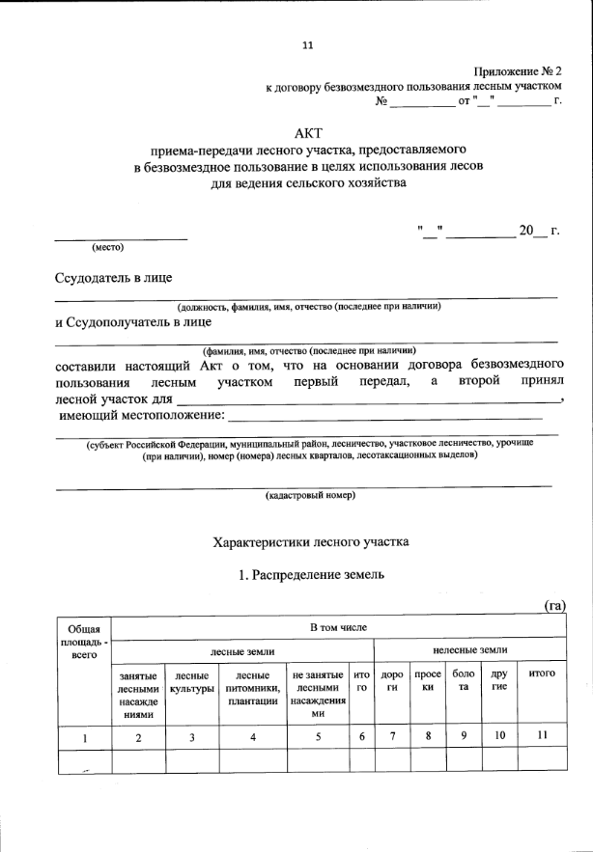 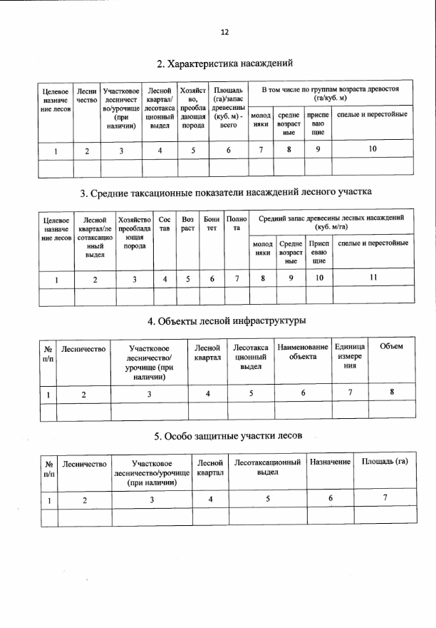 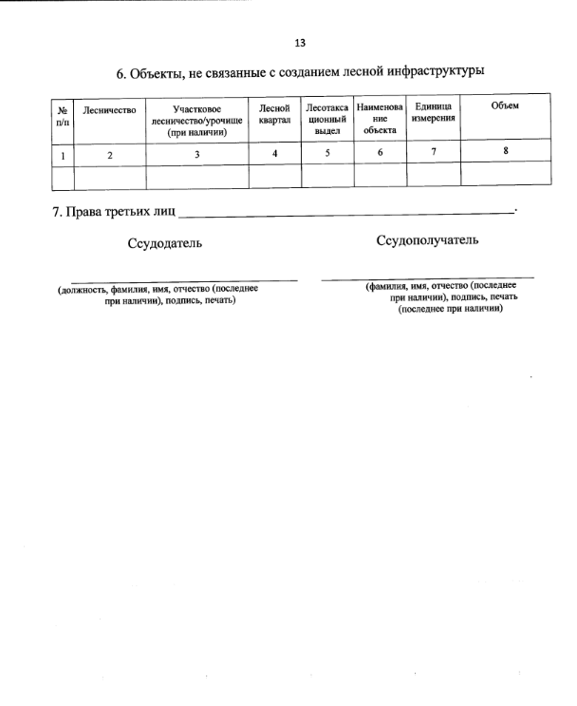

## Приложение 16

**МИНИСТЕРСТВО ПРИРОДНЫХ РЕСУРСОВ И ЭКОЛОГИИ СВЕРДЛОВСКОЙ ОБЛАСТИ**

**П Р И К А З**

|  |  |  |
| --- | --- | --- |
| от [(${#temporals.format(document.issuanceDate, 'dd.MM.yyyy')})] |  | № [(${document.num})] |
|  | г. Екатеринбург |  |

**О предоставлении лесного участка в безвозмездное пользование [(${applicant_name_in_text})] для [(${type_use_forest})].**

В соответствии со статьями 9, Лесного кодекса Российской Федерации, приказом Министерства природных ресурсов и экологии Российской Федерации от 25.10.2016 г. N 558 «Об утверждении Административного регламента предоставления органом государственной власти субъекта Российской Федерации в области лесных отношений государственной услуги по предоставлению лесных участков в постоянное (бессрочное) пользование», приказом Министерства природных ресурсов и экологии Российской Федерации от 30.07.2020 № 542 «Об утверждении типовых договоров аренды лесных участков», постановлением Правительства Свердловской области от 16.09.2015 № 832-ПП «О Министерстве природных ресурсов и экологии Свердловской области»

**ПРИКАЗЫВАЮ:**

1. Предоставить [(${applicant_name_in_text})] для [(${type_use_forest})] лесной участок, расположенный в границах лесничество [(${forest})], имеющий местоположение Российская Федерация, Свердловская область, [(${mo})], категория земель — земли лесного фонда

— [(${locationU})]

Площадь: [(${area})] га. Кадастровый номер земельного участка: [(${cad_number})]

2. Установить срок постоянного (бессрочного) пользования [(${term_use})].

3. Заключить в срок до [(${date_start_doc})] с [(${applicant_name_in_text})] договор безвозмездного пользования лесного участка согласно пункту 1 настоящего приказа.

4. Передать лесной участок по акту приема-передачи [(${applicant_name_in_text})].

5. [(${forestry})] обеспечить контроль за использованием по целевому назначению переданного лесного участка и соблюдением [(${applicant_name_in_text})] требований лесного законодательства при использовании участков.

6. [(${applicant_name_in_text})] по истечении срока действия договора в установленном законом порядке сдать Министерству природных ресурсов и экологии Свердловской области по акту приема-передачи лесной участок в состоянии, пригодном для ведения лесного хозяйства.

7. Контроль за исполнением настоящего приказа оставляю за собой.

|  |  |  |
| --- | --- | --- |
| [(${sign_post})] |  | [(${signIof})] |

## Приложение 17

**Договор** **безвозмездного пользования лесным участком для ([(${type_use_forest})]) N [(${document.num})]**

|  |  |  |
| --- | --- | --- |
| г. Екатеринбург |  | [(${date})] |

Министерство природных ресурсов и экологии Свердловской области в лице Мамонтова Дениса Михайловича, действующего(ей) на основании Устава Свердловской области от 23 декабря 2010 г. N 105-ОЗ и Постановления от 16 сентября 2015 г. N 832-ПП «О министерстве природных ресурсов и экологии Свердловской области», и именуемый в дальнейшем Сторона 1, с одной стороны, и [(${applicant.applicantTypeId == 1? applicant.lastName + ' ' + applicant.firstName + ' ' + applicant.patronymic:_})][(${applicant.applicantTypeId == 2 OR applicant.applicantTypeId == 3? applicant.name:_})] в лице [(${fioDeclarant}), [(${applicant.applicantTypeId == 3 ? posDeclarant + 'действующий на основании: '+ docOsn:_})], именуемый в дальнейшем Сторона 2, с другой стороны, заключили настоящий настоящий Договор о нижеследующем:

**I. Предмет Договора**

1.1. По настоящему Договору Ссудодатель, на основании [(${document_basis})] обязуется предоставить, а Ссудополучатель обязуется принять во временное пользование лесной участок, находящийся в

*государственной/муниципальной* собственности, определенный в [пункте 1.2](https://internet.garant.ru/#/document/75019871/entry/16002) настоящего Договора (далее -лесной участок).

1.2. Лесной участок, предоставляемый по настоящему Договору, имеет следующие характеристики:

площадь: [(${area})] га;

местоположение: Свердловская область, [(${locationU})]

кадастровый номер: [(${cad_number})];

категория защитности: [(${category_pr_forests})];

вид разрешенного использования: [(${type_use_forest})].

1.3. Ссудополучателю передается лесной участок с целью [(${purpose})]

1.4. Границы лесного участка указаны в схеме расположения лесного участка, предусмотренной [приложением N 1](https://internet.garant.ru/#/document/75019871/entry/10001) к настоящему Договору.

**7. АДРЕСА И РЕКВИЗИТЫ СТОРОН**:

|  |  |
| --- | --- |
| Собственник:  Министерство природных ресурсов и экологии Свердловской области  620004, Екатеринбург, ул. Малышева, 101  Отделение г. Екатеринбург Отделение г. Екатеринбург,  р/с р/с  ИНН 6661089658  КПП 667001001  БИК БИК  КБК КБК | Пользователь:  Банк:   [(${name_bank})]  [(${'Р/с: '+ payment_account+' К/с: '+ corr_account+' БИК: '+bik+' ИНН: '+ inn+' Телефон: '+ phone })] |

## Приложение 18

|  |  |
| --- | --- |
| **МИНИСТЕРСТВО**  **ПРИРОДНЫХ РЕСУРСОВ И**  **ЭКОЛОГИИ**  **СВЕРДЛОВСКОЙ ОБЛАСТИ**  Малышева ул., д. 101, г. Екатеринбург, 620004  Тел.: (343) 312-00-13 Факс: (343) 371-99-50  E-mail: [mpre@egov66.ru](mailto:mpre@egov66.ru)  № [(${document.num})] от [(${#temporals.format(document.issuanceDate, 'dd.MM.yyyy')})]  На № [(${request.registerNumber})] от [(${#temporals.format(request.registerDate, 'dd.MM.yyyy')})] | [(${applicant_name_in_text})] [(${'ИНН: '+inn})]/[(${'ОГРН: '+ogrn})]  [(${'Контактный телефон: '+phone})] ,  [(${'Электронная почта заявителя: '+email})] |

РЕШЕНИЕ

об отказе в предоставлении лесного участка в [(${typeRightUse})].

В соответствии с Лесным кодексом Российской Федерации (N 200-ФЗ от 04.12 2006 г.), принято решение об отказе в предоставлении лесного участка в [(${typeRightUse})], расположенного:

[(${locationU})]

по следующим основаниям:

Причины отказа в предоставлении услуги:

|  |  |  |
| --- | --- | --- |
| **№** | **Основания для отказа** | **Разъяснение причин отказа в предоставлении Государственной услуги** |
|  | [#FOR cause : causes#] |  |
|  | [[${cause.get("name")}]] | [[${cause.get("detail")}]] |
|  | [#END#] |  |

Дополнительная информация:

Вы вправе повторно обратиться в уполномоченный орган с заявлением о предоставлении услуги после устранения указанных нарушений.

Данный отказ может быть обжалован в досудебном порядке путем направления жалобы в уполномоченный орган, а также в судебном порядке.

|  |  |  |
| --- | --- | --- |
| [(${sign_post})] |  | [(${signIof})] |

Исполнитель:

[(${user})]

тел. [(${user_phone})]

## Приложение 19

## Приложение 20



**МИНИСТЕРСТВО ПРИРОДНЫХ РЕСУРСОВ И ЭКОЛОГИИ СВЕРДЛОВСКОЙ ОБЛАСТИ**

**П Р И К А З**

|  |  |  |
| --- | --- | --- |
| от [(${#temporals.format(document.issuanceDate, 'dd.MM.yyyy')})] |  | № [(${document.num})] |
|  | г. Екатеринбург |  |

**О предоставлении лесного участка в постоянное (бессрочное) пользование [(${applicant_name_in_text})] для [(${type_use_forest})].**

В соответствии со статьями 9, Лесного кодекса Российской Федерации, приказом Министерства природных ресурсов и экологии Российской Федерации от 25.10.2016 г. № 558 «Об утверждении Административного регламента предоставления органом государственной власти субъекта Российской Федерации в области лесных отношений государственной услуги по предоставлению лесных участков в постоянное (бессрочное) пользование», приказом Министерства природных ресурсов и экологии Российской Федерации от 30.07.2020 № 542 «Об утверждении типовых договоров аренды лесных участков», постановлением Правительства Свердловской области от 16.09.2015 № 832-ПП «О Министерстве природных ресурсов и экологии Свердловской области»

**ПРИКАЗЫВАЮ:**

1. Предоставить [(${applicant_name_in_text})] для [(${type_use_forest})] лесной участок, расположенный в границах лесничество [(${forest})], имеющий местоположение Российская Федерация, Свердловская область, [(${mo})], категория земель — земли лесного фонда

— [(${locationU})]

Площадь: [(${area})] га. Кадастровый номер земельного участка: [(${cad_number})]

2. Заключить в срок до [(${date_start_doc})] с [(${applicant_name_in_text})] договор постоянного (бессрочного) пользования лесного участка согласно пункту 1 настоящего приказа.

3. Передать лесной участок по акту приема-передачи [(${applicant_name_in_text})].

4. [(${forestry})] обеспечить контроль за использованием по целевому назначению переданного лесного участка и соблюдением [(${applicant_name_in_text})] требований лесного законодательства при использовании участков.

5. Контроль за исполнением настоящего приказа оставляю за собой.

|  |  |  |
| --- | --- | --- |
| [(${sign_post})] |  | [(${signIof})] |

## Приложение 21

**Акт приема-передачи лесного участка в постоянное (бессрочное) пользование лесным участком ([(${type_use_forest})]) № [(${document.num})]**

|  |  |  |
| --- | --- | --- |
| г. Екатеринбург |  | [(${date})] |

Министерство природных ресурсов и экологии Свердловской области в лице Мамонтова Дениса Михайловича, действующего(ей) на основании Устава Свердловской области от 23 декабря 2010 г. № 105-ОЗ и Постановления от 16 сентября 2015 г. № 832-ПП «О министерстве природных ресурсов и экологии Свердловской области», и именуемый в дальнейшем Сторона 1, с одной стороны, и [(${applicant.applicantTypeId == 1? applicant.lastName + ' ' + applicant.firstName + ' ' + applicant.patronymic:_})][(${applicant.applicantTypeId == 2 OR applicant.applicantTypeId == 3? applicant.name:_})] в лице [(${fioDeclarant})], [(${applicant.applicantTypeId == 3 ? posDeclarant + 'действующий на основании: '+ docOsn:_})], именуемый в дальнейшем Сторона 2, с другой стороны, заключили настоящий акт о том, что Сторона 1 передала, а Сторона 2 приняла для осуществления [(${purpose})] в постоянное (бессрочное) пользование лесной участок:

площадь: [(${area})] га;

местоположение: Свердловская область, [(${locationU})]

кадастровый номер: [(${cad_number})];

категория защитности: [(${category_pr_forests})];

вид разрешенного использования: [(${type_use_forest})].

|  |  |
| --- | --- |
| Собственник:  Министерство природных ресурсов и экологии Свердловской области  620004, Екатеринбург, ул. Малышева, 101  Отделение г. Екатеринбург Отделение г. Екатеринбург,  р/с р/с  ИНН 6661089658  КПП 667001001  БИК БИК  КБК КБК | Пользователь:  Банк:   [(${name_bank})]  [(${'Р/с: '+ payment_account+' К/с: '+ corr_account+' БИК: '+bik+' ИНН: '+ inn+' Телефон: '+ phone })] |

## Приложение 22

|  |  |
| --- | --- |
| **МИНИСТЕРСТВО**  **ПРИРОДНЫХ РЕСУРСОВ И**  **ЭКОЛОГИИ**  **СВЕРДЛОВСКОЙ ОБЛАСТИ**  Малышева ул., д. 101, г. Екатеринбург, 620004  Тел.: (343) 312-00-13 Факс: (343) 371-99-50  E-mail: [mpre@egov66.ru](mailto:mpre@egov66.ru)  № [(${document.num})] от [(${#temporals.format(document.issuanceDate, 'dd.MM.yyyy')})]  На № [(${request.registerNumber})] от [(${#temporals.format(request.registerDate, 'dd.MM.yyyy')})] | [(${applicant_name_in_text})] [(${'ИНН: '+inn})]/[(${'ОГРН: '+ogrn})]  [(${'Контактный телефон: '+phone})] ,  [(${'Электронная почта заявителя: '+email})] |

РЕШЕНИЕ

об отказе в предоставлении лесного участка в [(${typeRightUse})].

В соответствии с Лесным кодексом Российской Федерации (№ 200-ФЗ от 04.12 2006 г.), принято решение об отказе в предоставлении лесного участка в [(${typeRightUse})], расположенного:

[(${locationU})]

по следующим основаниям:

Причины отказа в предоставлении услуги:

|  |  |  |
| --- | --- | --- |
| **№** | **Основания для отказа** | **Разъяснение причин отказа в предоставлении Государственной услуги** |
|  | [#FOR cause : causes#] |  |
|  | [[${cause.get("name")}]] | [[${cause.get("detail")}]] |
|  | [#END#] |  |

Дополнительная информация:

Вы вправе повторно обратиться в уполномоченный орган с заявлением о предоставлении услуги после устранения указанных нарушений.

Данный отказ может быть обжалован в досудебном порядке путем направления жалобы в уполномоченный орган, а также в судебном порядке.

|  |  |  |
| --- | --- | --- |
| [(${sign_post})] |  | [(${signIof})] |

Исполнитель:

[(${user})]

тел. [(${user_phone})]

## Приложение 23

|  |  |  |  |  |  |  |  |  |
| --- | --- | --- | --- | --- | --- | --- | --- | --- |
| **Детализированный отчет о соблюдении срока предоставления услуги (Часть отчета)** | | | | | | | | |
| Субъект РФ | ХМАО | | | | | | | |
| Ведомство | Администрация Кондинского района | | | | | | | |
| Период | 01.01.2022 - 19.10.2022 | | | | | | | |
| Дата формирования отчета | 19.10.2022 12:07:24 | | | | | | | |
|  | | | | | | | | |
| **Ведомство** | **Наименование услуги** | **Номер заявления** | **Статус** | **Регламентный срок предоставления** | **Дата принятия решения** | **Количество дней нарушения срока** |  |
| Администрация Кондинского района | Предоставление ЗУ на торгах | 1750566390 | Отказано в предоставлении услуги | 01.01.1970 | 02.02.2022 | 0 |  |
| Администрация Кондинского района | Учет для предоставления земельных участков бесплатно | 1750598980 | Отказано в приеме документов | 01.01.1970 | 03.02.2022 | 0 |  |
| Администрация Кондинского района | Учет для предоставления земельных участков бесплатно | 1750577236 | Отказано в приеме документов | 01.01.1970 | 03.02.2022 | 0 |  |
| Администрация Кондинского района | Перераспределение ЗУ | 1750558797 | Отказано в предоставлении услуги | 01.01.1970 | 03.02.2022 | 0 |  |
| Администрация Кондинского района | Установление сервитута | 1750571608 | Отказано в предоставлении услуги | 01.01.1970 | 03.02.2022 | 0 |  |
| Администрация Кондинского района | Предварительное согласование ЗУ | 1763895059 | Отказано в приеме документов | 01.01.1970 | 04.02.2022 | 0 |  |
| Администрация Кондинского района | Предоставление ЗУ без торгов | 1750596896 | Отказано в предоставлении услуги | 01.01.1970 | 07.02.2022 | 0 |  |
| Администрация Кондинского района | Акт освидетельствования с привлечением маткапитала | 1785523329 | Услуга оказана | 01.01.1970 | 17.02.2022 | 0 |  |
| Администрация Кондинского района | Предварительное согласование ЗУ | 1673571766 | Отказано в предоставлении услуги | 01.01.1970 | 28.02.2022 | 0 |  |
| Администрация Кондинского района | Перераспределение ЗУ | 1794775012 | Услуга оказана | 01.01.1970 | 10.03.2022 | 0 |  |
| Администрация Кондинского района | Предоставление ЗУ на торгах | 1750566390 | Отказано в предоставлении услуги | 01.01.1970 | 02.02.2022 | 0 |  |
| Администрация Кондинского района | Учет для предоставления земельных участков бесплатно | 1750598980 | Отказано в приеме документов | 01.01.1970 | 03.02.2022 | 0 |  |
| Администрация Кондинского района | Учет для предоставления земельных участков бесплатно | 1750577236 | Отказано в приеме документов | 01.01.1970 | 03.02.2022 | 0 |  |
| Администрация Кондинского района | Перераспределение ЗУ | 1750558797 | Отказано в предоставлении услуги | 01.01.1970 | 03.02.2022 | 0 |  |

## Приложение 24

|  |  |  |  |  |  |  |  |  |  |  |  |  |  |  |  |  |  |  |  |
| --- | --- | --- | --- | --- | --- | --- | --- | --- | --- | --- | --- | --- | --- | --- | --- | --- | --- | --- | --- |
| **Отчет по исполнению сроков административных процедур** | | | | | | | | | | | | | |  |  |  |  |  |  |
| Субъект РФ | ХМАО | | | | | | | | | | | | |  |  |  |  |  |  |
| Ведомство | Администрация Кондинского района | | | | | | | | | | | | |  |  |  |  |  |  |
| Период | 01.01.2023 - 16.05.2023 | | | | | | | | | | | | |  |  |  |  |  |  |
| Дата формирования отчета | 16.05.2023 12:39:06 МСК | | | | | | | | | | | | |  |  |  |  |  |  |
|  | | | | | | | | | | | | | |  |  |  |  |  |  |
| **Информация об услуге** | | **Всего заявлений** | **Отозвано заявителем** | **Зарегистрировано** | | | | **Отказано в приёме и регистрации** | | | | **Предоставлено** | | | | **Отказано в предоставлении** | | | |
| **Наименование** | **Идентификатор услуги** | **Всего** | **C нарушением срока** | **Без нарушения срока** | **Доля заявлений с нарушением срока** | **Всего** | **C нарушением срока** | **Без нарушения срока** | **Доля заявлений с нарушением срока** | **Всего** | **C нарушением срока** | **Без нарушения срока** | **Доля заявлений с нарушением срока** | **Всего** | **C нарушением срока** | **Без нарушения срока** | **Доля заявлений с нарушением срока** |
| 1 | 2 | 3 | 4 | 5 | 6 | 7 | 8 | 9 | 10 | 11 | 12 | 13 | 14 | 15 | 16 | 17 | 18 | 19 | 20 |
| Учет граждан для предоставления земельных участков бесплатно | -10000000217 | 5 | 0 | 5 | 1 | 4 | 20,0% | 0 | 0 | 0 | 0% | 2 | 0 | 2 | 0% | 2 | 0 | 2 | 0% |
| Предоставление ЗУ без торгов | -10000000231 | 68 | 0 | 65 | 1 | 64 | 1,5% | 3 | 0 | 3 | 0% | 56 | 11 | 45 | 19,6% | 6 | 2 | 4 | 33,3% |
| Предварительное согласование ЗУ | -10000000241 | 8 | 0 | 7 | 1 | 6 | 14,3% | 1 | 0 | 1 | 0% | 2 | 1 | 1 | 50,0% | 2 | 2 | 0 | 100,0% |
| Присвоение адреса | -10000115329 | 4 | 0 | 4 | 0 | 4 | 0% | 0 | 0 | 0 | 0% | 4 | 0 | 4 | 0% | 0 | 0 | 0 | 0% |
| Утверждение схемы ЗУ | -10000115345 | 23 | 0 | 21 | 0 | 21 | 0% | 2 | 0 | 2 | 0% | 19 | 1 | 18 | 5,3% | 0 | 0 | 0 | 0% |
| Предоставление ЗУ на торгах | -10000115352 | 6 | 0 | 5 | 2 | 3 | 40,0% | 0 | 0 | 0 | 0% | 3 | 2 | 1 | 66,7% | 1 | 0 | 1 | 0% |
| Перераспределение ЗУ | -10000115356 | 6 | 0 | 6 | 2 | 4 | 33,3% | 0 | 0 | 0 | 0% | 5 | 1 | 4 | 20,0% | 0 | 0 | 0 | 0% |
| Разрешение на использование ЗУ без предоставления | -10000115359 | 6 | 0 | 6 | 1 | 5 | 16,7% | 0 | 0 | 0 | 0% | 5 | 0 | 5 | 0% | 0 | 0 | 0 | 0% |
| Выдача архивных документов | -10000115361 | 67 | 0 | 67 | 9 | 58 | 13,4% | 0 | 0 | 0 | 0% | 61 | 0 | 61 | 0% | 0 | 0 | 0 | 0% |
| Установление сервитута | -10000115366 | 6 | 0 | 5 | 0 | 5 | 0% | 0 | 0 | 0 | 0% | 4 | 0 | 4 | 0% | 0 | 0 | 0 | 0% |
| Перевод и отнесение земель | -10000115367 | 4 | 0 | 4 | 0 | 4 | 0% | 0 | 0 | 0 | 0% | 4 | 0 | 4 | 0% | 0 | 0 | 0 | 0% |
| Подготовка и утверждение ДПТ | -10000115371 | 1 | 0 | 1 | 1 | 0 | 100,0% | 0 | 0 | 0 | 0% | 1 | 0 | 1 | 0% | 0 | 0 | 0 | 0% |